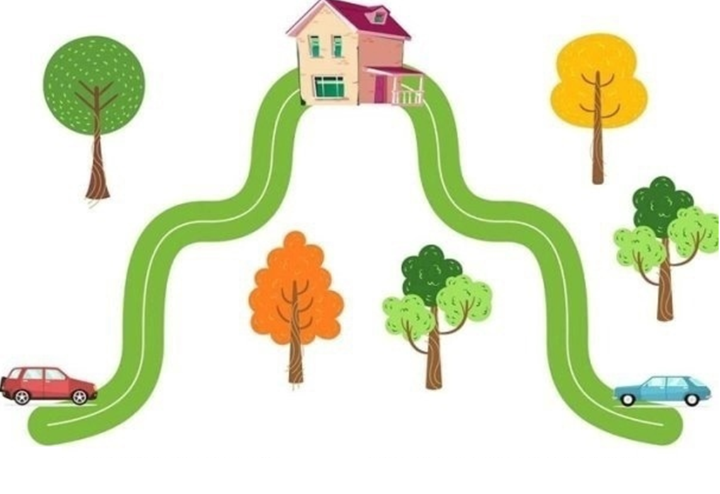

Помоги машинкам въехать в гору, заведи моторчик: «ДР – Р – Р!».
Веди по дорожке сначала правым указательным пальцем, затем левым . Двумя пальцами одновременно.

